科技特派员系统操作手册

特派员登记流程
特派员派出单位：
进入天津平台会员中心https://www.tjkjcg.com/ →点击特派员完善我的资料→市科技局管理后台审核通过→获得特派员平台管理权限→通知单位特派员进入天津平台登记→特派员派出单位审核特派员本登记信息→市科技局复审→特派员登记完成。
（特派员派出单位只需操作黑色字体部分，按灰色部分都是等待其他操作人员操作）

特派员个人
进入天津平台会员中心https://www.tjkjcg.com/ →点击特派员菜单完善科技特派员登记资料（所在派出单位需要先在平台登记）→特派员派出单位审核本单位特派员登记信息→市科技局复审→特派员登记完成。
（特派员个人只需操作黑色字体部分，按灰色部分都是等待其他操作人员操作）

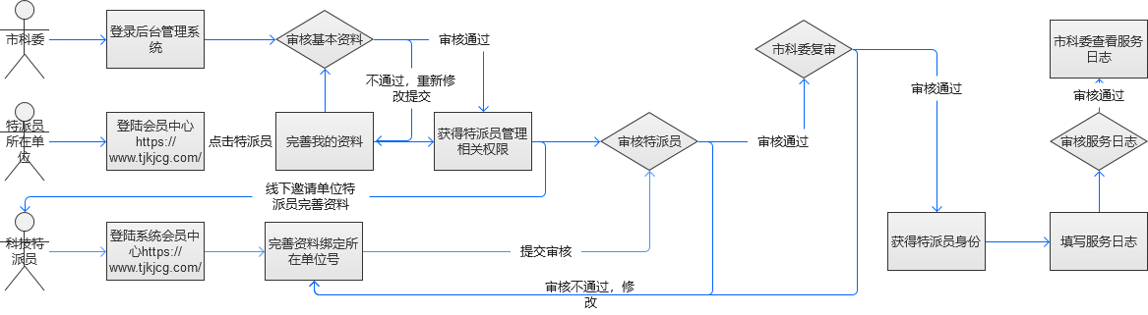

优秀特派员申请流程：
特派员派出单位：
进入天津平台会员中心https://www.tjkjcg.com/ →点击特派员菜单→点击优秀特派员申请→在申请期内推荐单位特派员→填写单位服务总结→被推荐的特派员收到短信通知→被推荐特派员进入会员中心完善申报材料→特派员派出单位审核特派员资料→市科技局审核→申报结束。
（特派员派出单位只需操作黑色字体部分，按灰色部分都是等待其他操作人员操作）

特派员个人：
进入天津平台会员中心https://www.tjkjcg.com/ →点击特派员菜单→点击优先特派员申请→完善申报材料（被所在单位推荐的特派员可操作）→等待特派员派出单位审核→等待市科技局审核。
（特派员个人只需操作黑色字体部分，按灰色部分都是等待其他操作人员操作）
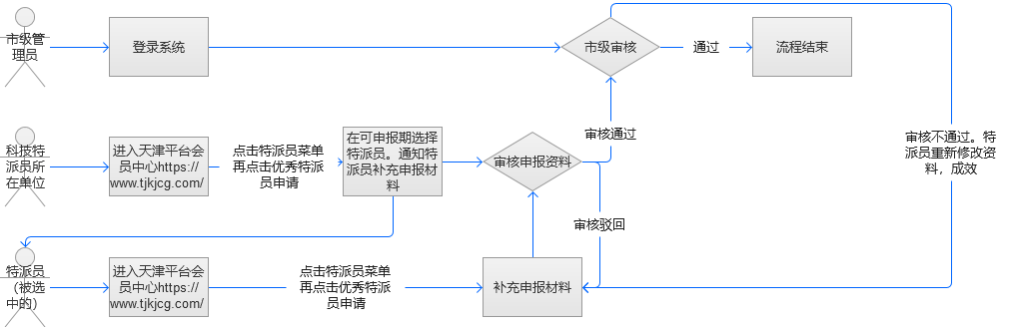

详细操作使用说明

1.0个人特派员（请注册个人账号https://my.tjkjcg.com，已有账号可直接登录）
主要是用户申请特派员登记、填写服务日志及择优的申请

1.1科技特派员登记
主要是提供用户对特派员登记的通道。
操作步骤
- 点击菜单特派员-科技特派员登记，打开科技特派员登记主界面
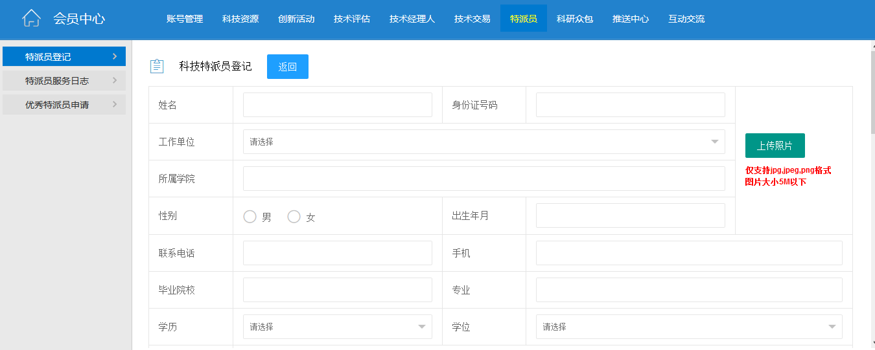

完善信息后，点击提交即数据提交成功，若是选择不公开展示特派员信息，则数据审核通过后，前台不展示，若是选择公开展示特派员信息，则审核通过后前台展示数据

1.2服务日志
主要是提供用户对添加服务日志的通道。
操作步骤
- 点击菜单特派员-特派员服务日志，打开特派员服务日志的主界面
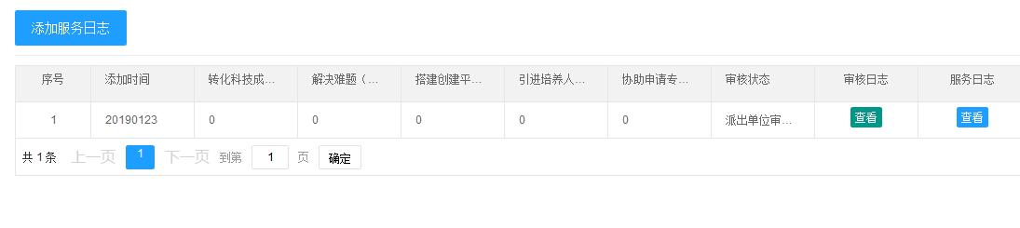
- 添加服务日志：点击添加服务日志进入添加页面
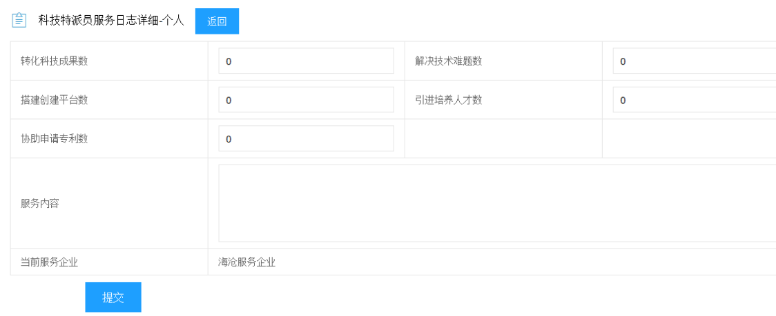
完善数据，提交即可
- 查看：点击审核日志的查看，看查看审核日志

- 编辑：点击未审核通过的服务日志右侧的编辑，进入编辑页面
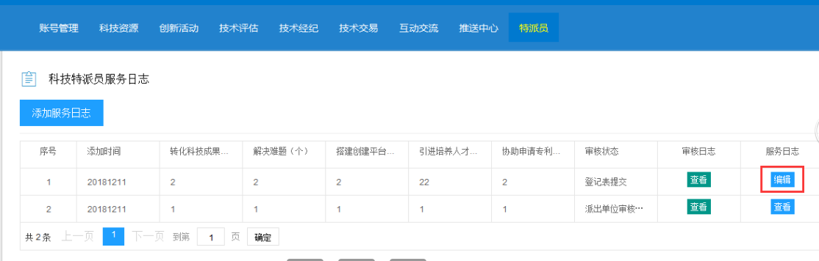
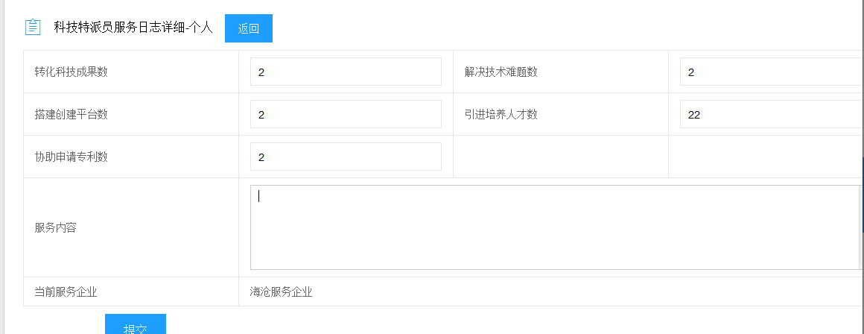
- 查看：点击审核通过的服务日志的编辑，进入查看日志页面
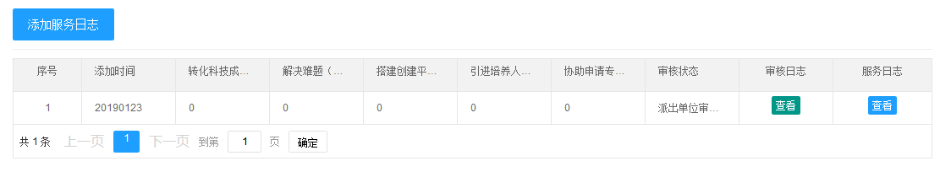

1.3优先特派员申请
主要是提供用户对优秀特派员申请的完善通道。
操作步骤
- 点击菜单特派员-优先特派员申请，打开优先特派员申请的主界面
未被推荐时页面：
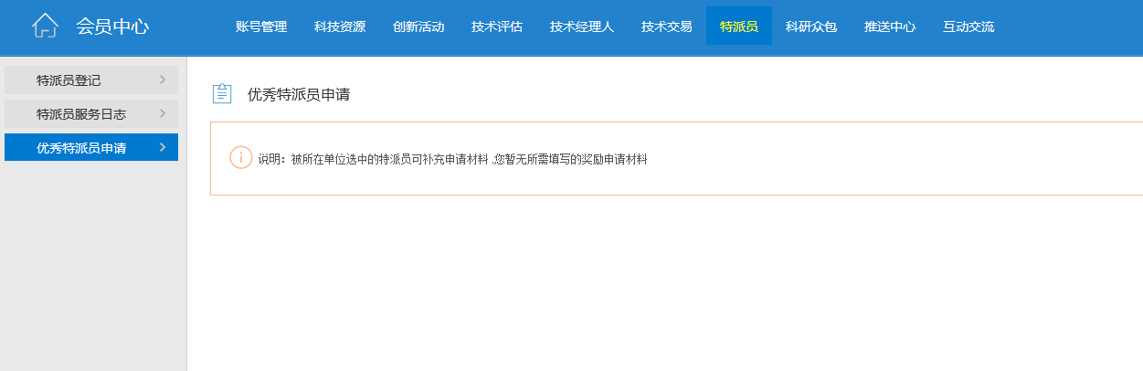
被推荐时页面：
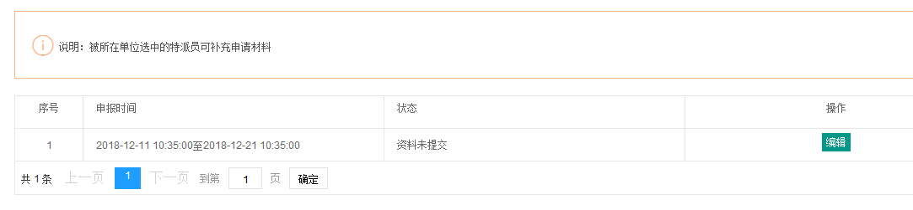
- 编辑：资料未提交或被驳回时，右侧显示编辑，点击编辑，进入完善完善数据页面
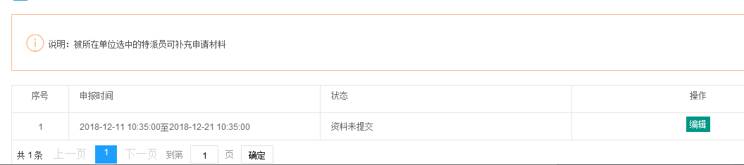
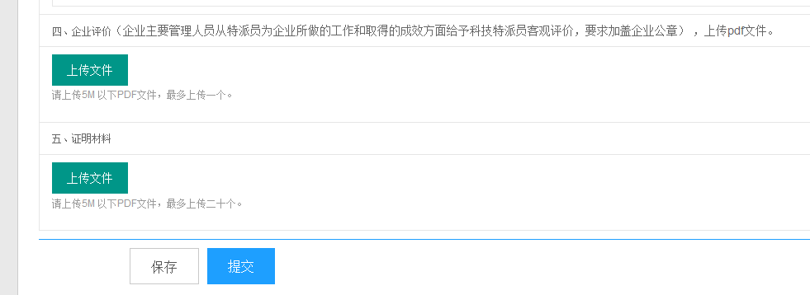
完善数据，点击提交，将数据提交给特派员企业；保存则保存数据
- 查看：数据已提交或审核通过，则右侧显示查看按钮，点击查看，进入查看详情页面
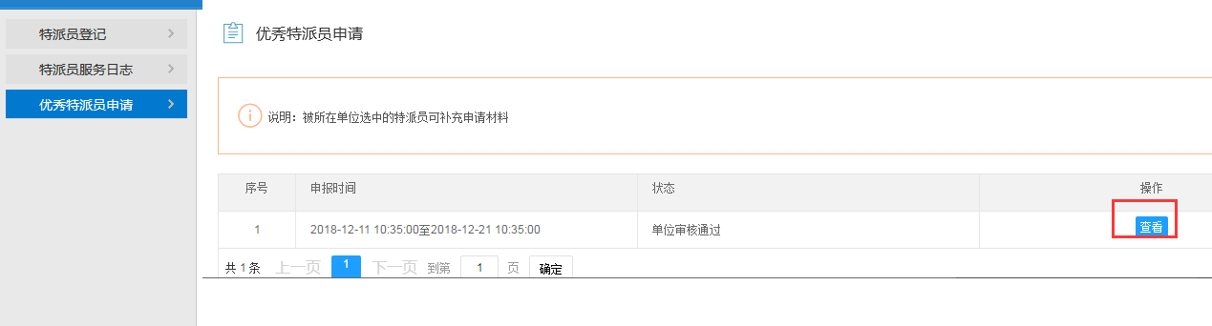

2.0特派员派出单位

（请注册单位账号https://my.tjkjcg.com，已有账号可直接登录）
只要是用户申请特派员派出单位登记、审核服务日志及择优的推荐

2.1我的资料管理
主要是提供用户对特派员派出单位登记的通道。
操作步骤
- 点击菜单特派员-我的资料管理，打开我的资料管理主界面
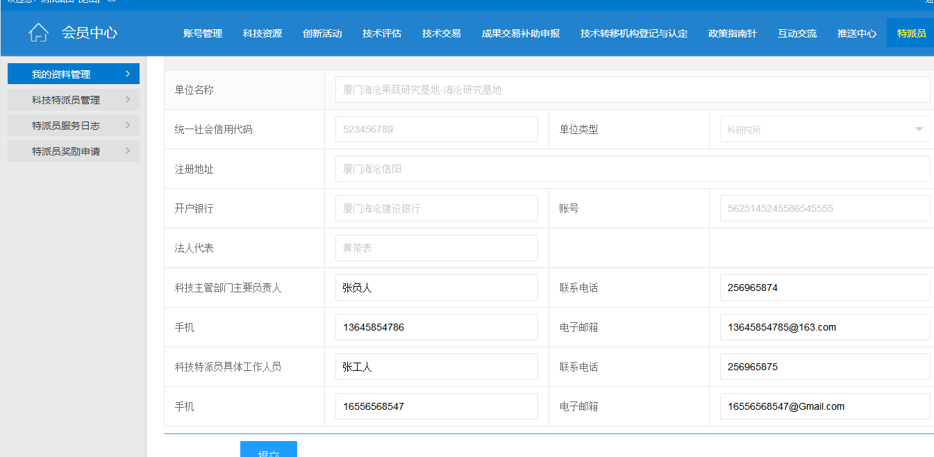
完善所有数据，点击提交，即可提交数据

2.2科技特派员管理
主要是提供用户对科技特派员的管理。
操作步骤
- 点击菜单特派员-科技特派员管理，打开科技特派员管理主界面
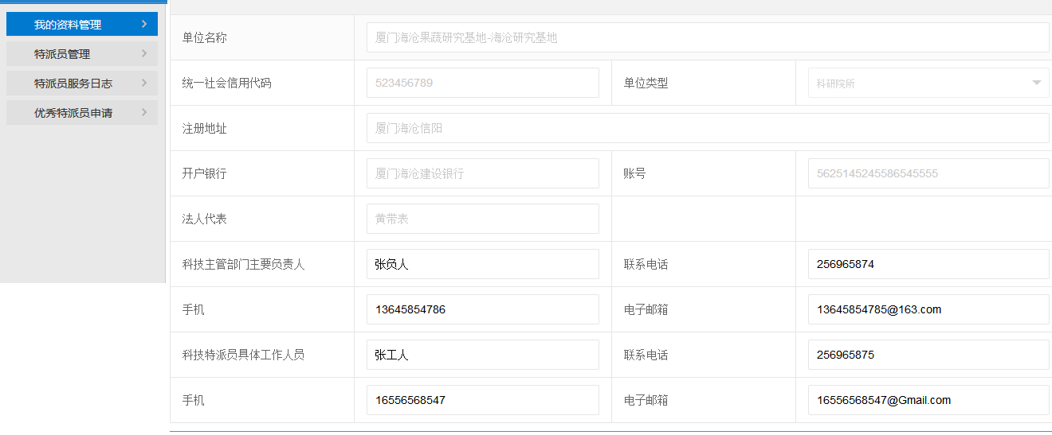
- 搜索：可根据姓名、学院、审核状态进行搜索
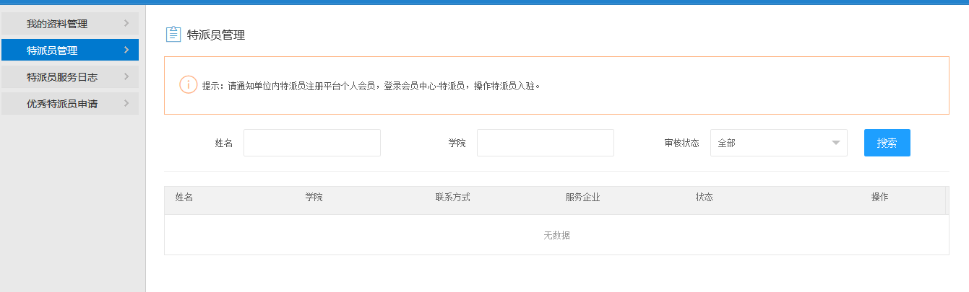
- 审核：点击每条数据右侧的审核按钮，进入审核页面
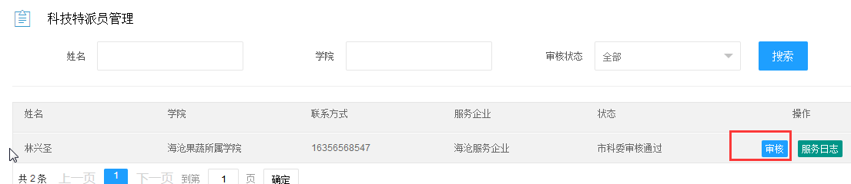
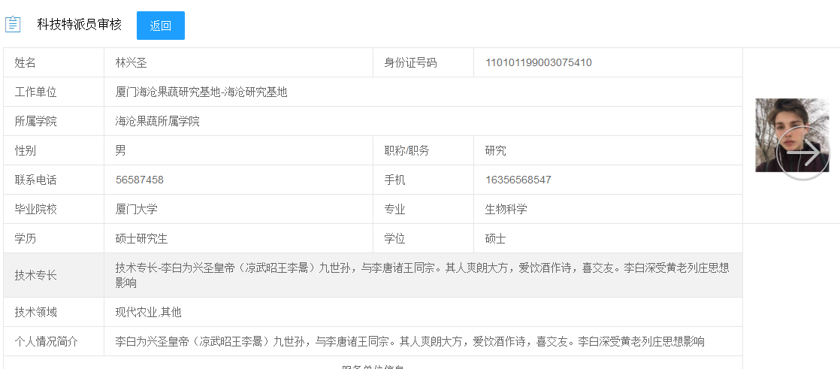
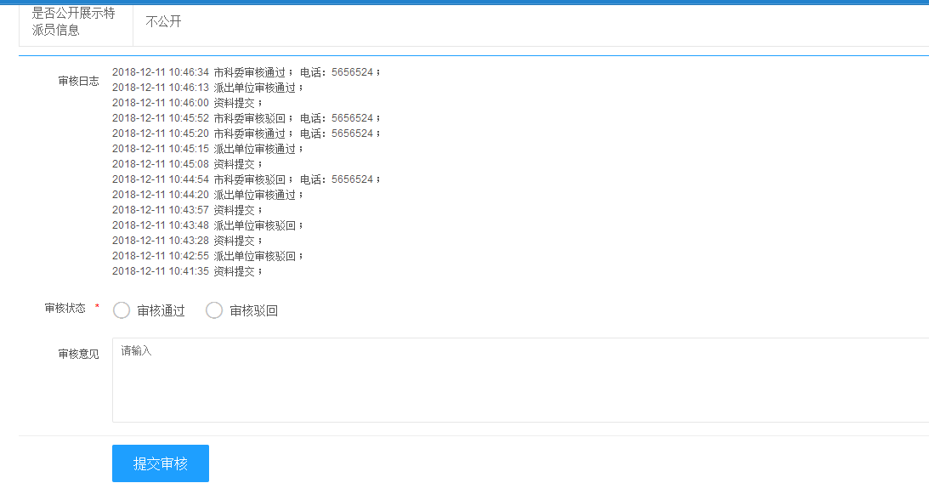
选择审核状态输入审核意见（其中审核已将非必填项），点击提交审核即可审核成功
- 服务日志：点击每条数据右侧的服务日志按钮，进入该特派员的服务日志

2.3特派服务日志
主要是提供用户对服务日志的管理。
操作步骤
- 点击菜单特派员-特派员服务日志，打开特派员服务日志管理主界面
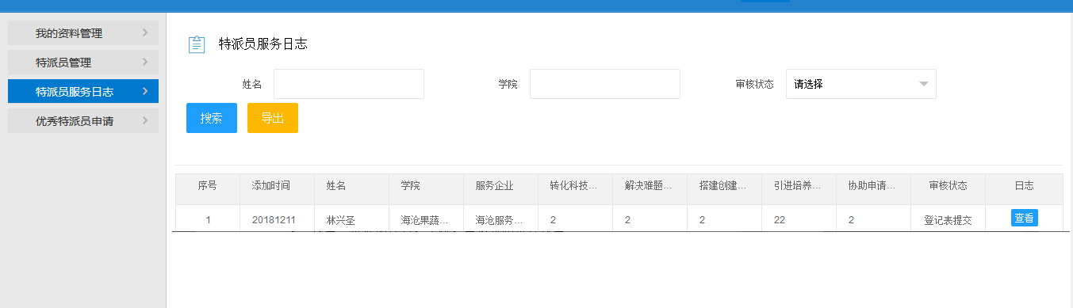
- 搜索：可根据姓名、学院、审核状态进行搜索

- 导出：点击导出即可将数据已Excel文档的格式导出

- 查看：点击每条数据右侧的查看，可进行查看数据和对应的审核
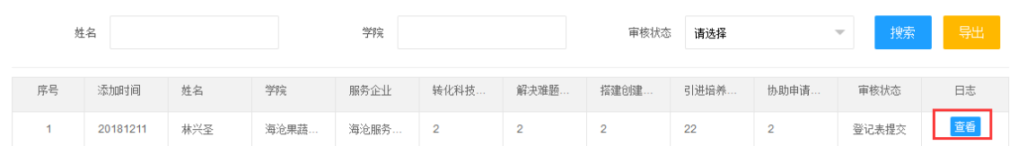
已审核通过的服务日志，只能查数据

驳回或未审核的服务日志，可进行查看和审核

选择审核状态及输入审核意见（其中审核已将非必填项），点击提交审核，即可审核成功

2.4优先特派员申请
主要是提供用户对优秀特派员的申请管理。
操作步骤
- 点击菜单特派员-优先特派员申请，打开优先特派员申请主界面
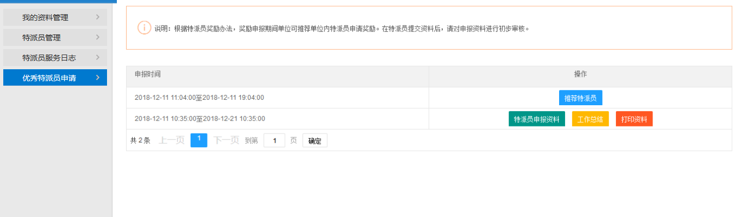
- 推荐特派员：点击推荐特派员，进入完善推荐信息页面

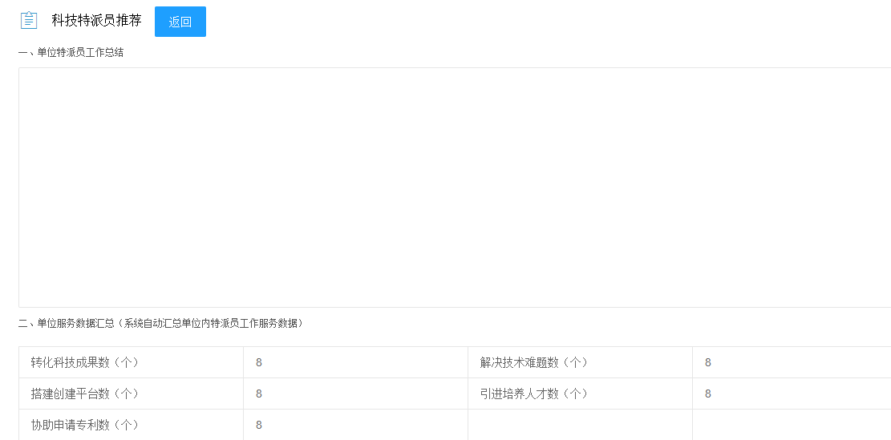
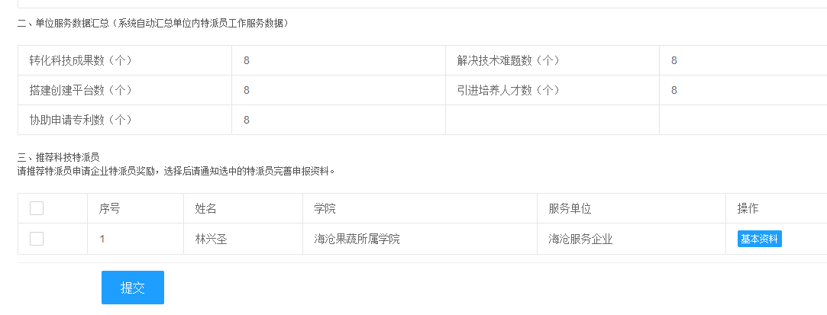
输入工作总结和选择需要推荐的特派员，点击提交，等待特派员完善申请资料即可
- 特派员申报资料：点击特派员申报资料，进入特派员资料审核页面
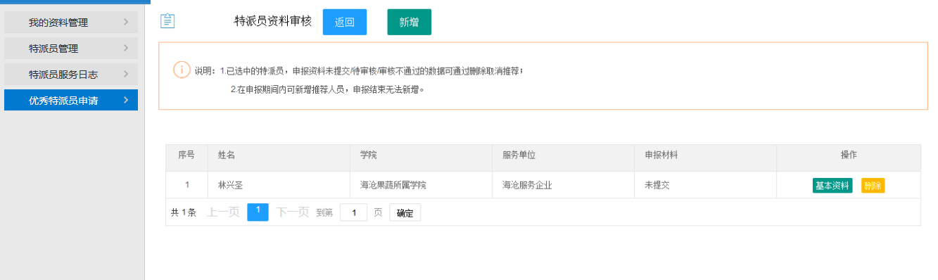
- 新增：点击新增，进入添加新的特派员页面

- 基本资料：点击基本资料，跳转到特派员基本资料的页面

- 申报资料：点击申报资料，进入申报资料审核页面

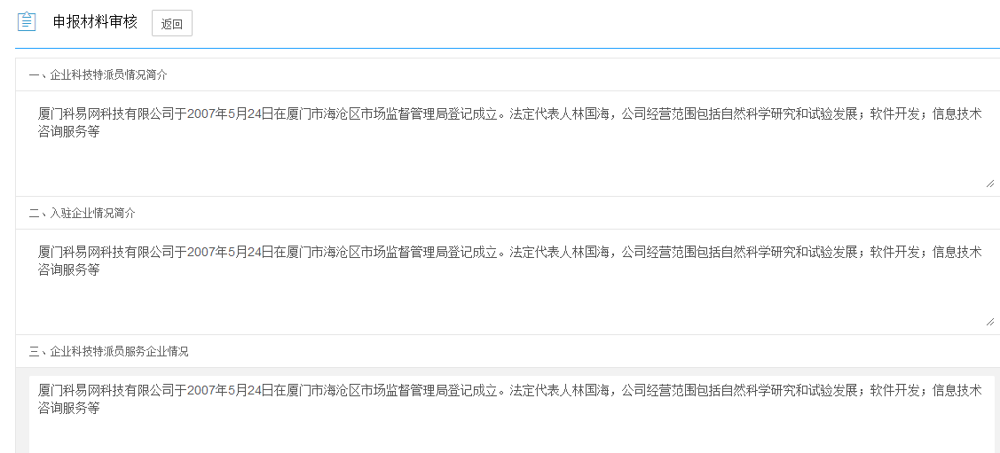
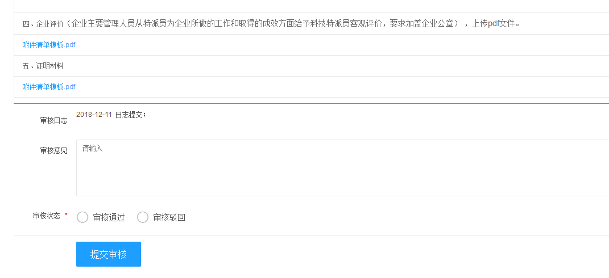
选择审核状态及输入审核意见（其中审核已将非必填项），点击提交审核，即可审核成功
备注：特派员提交了申报资料后才会展示申报资料按钮

- 删除：点击删除，则显示确定删除数据吗弹窗，点击确定则删除数据，点击取消，则不删除数据
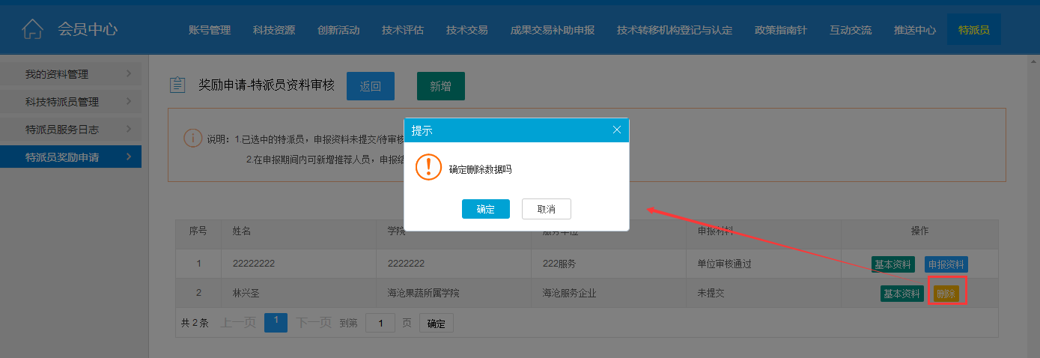
- 工作总结：点击工作总结，进入工作总结页面
- 打印资料：特派员的申请资料被市科委复审通过后，则可打印资料，点击打印资料，生成PDF格式的文档，可进行打印下载等

